МДОУ Центр развития ребёнка №86 «Оюна» -детский сад

Конспект урока окружающего мира «Прогулка по
зимнему лесу»

(средняя группа)

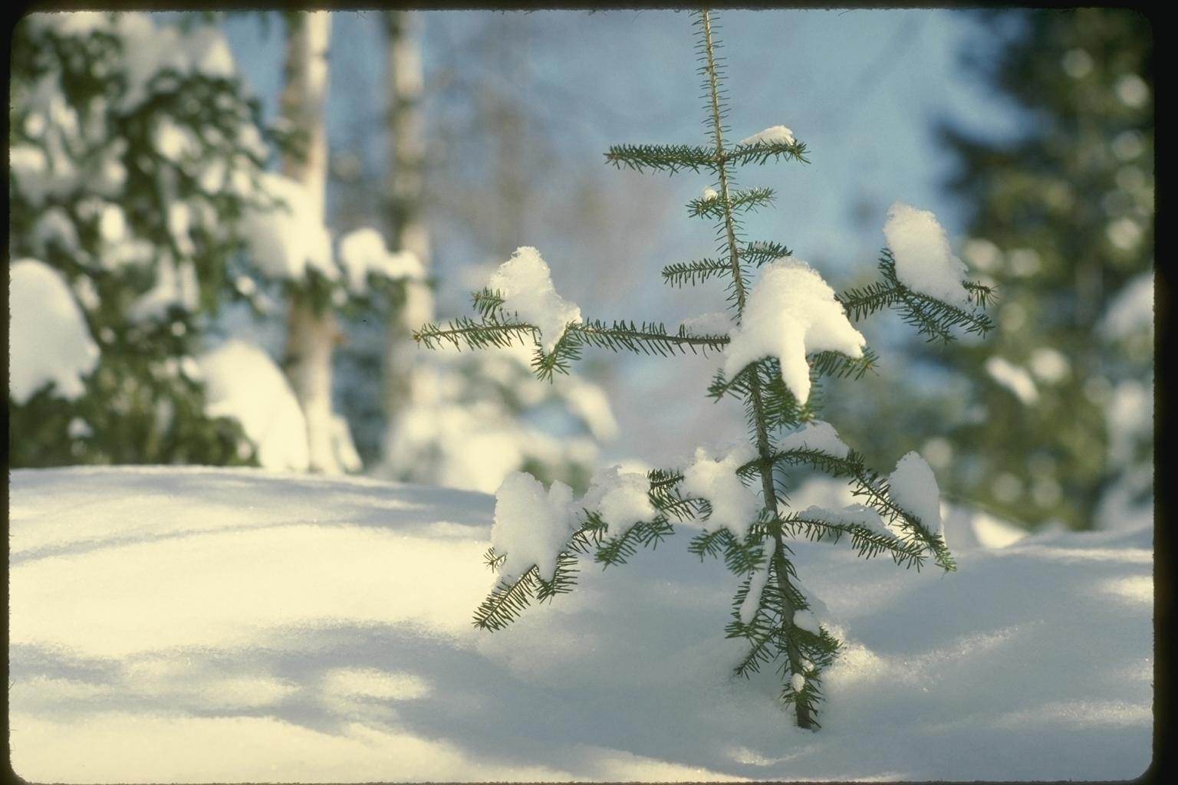

Воспитатель: Сысюк Татьяна Петровна
2011 г
г. Улан-Удэ

Программное содержание:

---уточнить представления о строении ели (ствол, корень, верхушка, ветки, иголки на ветках и шишки);
--- познакомить с семенами ели;
--- показать взаимосвязь дерева с окружающей средой

---формировать познавательный интерес

---дать представления о значении ели в жизни обитателей леса и использовании его человеком

---учить рисовать хвою у елей

---развивать умение отгадывать загадки

---развивать память, мышление, воображение, речь

---воспитывать заботливое отношение к природе

Оборудование:

Объёмная ёлка.
Письмо от белочки.
Иллюстрации с изображением ели и ёлочек, шишек, семян, корня, ствола, коры, ветки, хвоей, дятла, медведя, белки—для моделирования
Шишки
Картины и репродукции с изображение елей, хвойных лесов.
Белочка
Бумага, игрушки , мебель, посуда, карандаши из ели.
Фотография ёлочки из детского сада
Ёлочки разной высоты.
Карандаши зелёные.
Крупная модель ели.
Образец

Ход занятия

Восп.: Хотите отправится со мной на прогулку по зимнему лесу?
Дети: Да, хотим.
Восп: А что мы оденем?
Дети: Шубу, сапоги или валенки, шарф, зимнюю шапку, штаны, тёплую кофту, варежки.
Восп.: А почему?
Дети: Чтобы не замёрзнуть.
Восп.: Давайте представим, что мы одеваемся для прогулке по лесу.
( Имитация одевания одежды)
Восп.: Представьте, что мы идём по узкой тропинке, которая проходит между деревьями.

(Дети встают друг за другом и изображают вместе с воспитателем как они идут между деревьями)

Восп: До чего ж красив зимний лес, белым бело всё вокруг, тропинку замело снегом, а впереди белые сугробы
( Показ, как идём по сугробам )
Восп: Смотрите, перед нами кустарник.
( Имитация, как раздвигаем ветки кустарника)
Восп: Какой свежий воздух вокруг и тишина
( Дети слушают тишину)
Восп: Смотрите, а кто под ёлочкой?
Дети: Белочка
( Подходим к ёлочке)
Белочка: Здравствуйте, дети! Я очень рада видеть вас в своём лесу.
Знаю, что вы любите природу и не потревожите лесных
обитателей. В моём лесу много разных деревьев. А об
одном из них вы узнаете, отгадав загадку. Вот она:
Что же это за девица
Ни швея, ни мастерица
Ни чего сама ни шьёт
А в иголках круглый год

Дети: Это ель
Белка: Я очень беспокоюсь, что многие люди срубают ели в моём лесу красивые, пушистые ели. Много лет должно пройти, прежде, чем вырастит такое дерево. Объясните, пожалуйста, взрослым, елки в лесу рубить нельзя. Их надо беречь» Поможем?
Дети: Да
Восп: Давайте представим, что мы в лесу увидели пеньки, срубленных деревьев, и сядем на них.
(Дети рассаживаются на стульчиках)
Восп. Скажите, а какое дерево в лесу непохоже на всех остальных и почему?
Дети: Ель, потому все деревья зимой без листьев, голые, а ёлка зелёная
Ель одна здесь зелена.
Ей одной мороз не страшен.
Видно, смелая она!
Показ картинок с изображением ели и елки.
(Одно— высокое, другое — низкое, маленькое.)

Восп.: Похожи эти деревья друг на друга?
Дети: Да.
Восп.: А чем они друг от друга отличаются?
Дети: Одно дерево высокое, а другое - низкое.
Восп.: Высокое - ель, низкое - ёлочка. А где вы видели маленькую ёлочку?
Дети: У нас в детском саду. Её посадили и привезли из леса, и мы её охраняем

Показ фотографии ели детского сада

Восп.: Ель- хвойное, вечнозелёное дерево. У неё вместо листьев иголки, они не опадают осенью, остаются зелёными на зиму. Ствол ёлки прямой. У молодого дерева он покрыт тонкой корой и иголками. У старой ели кора теряет иголки, становится тёмно-серой, шероховатой. Самые длинные ветки внизу ствола. Чем выше ветка, тем она короче. На взрослых ветках можно увидеть продолговатые шишки. В них семена вот такие.

Показ шишек, семян, иллюстраций.

Восп.: Ребята, а в нашем лесу ёлочка ожила и что-то хочет нам сказать, давайте её послушаем.

Самодельная ёлка

Ёлочка.: Я была у вас недавно,
Вы встречали Новый год.
Веселились вы под елкой
И водили хоровод.

Ребята, скажите, а что держит меня в земле?
Дети: Корень
Восп.: Дерево могучее,
Дерево сильно,
Ведь в земле корнями
Оно закреплено
( показ иллюстрации, картинки)
Ёлочка: Что тянется у меня от корней вверх?
Дети: Ствол
Восп.: Ствол — дереву опора,
Запомни, не ленись.
Ствол — дереву опора,
Он убегает ввысь.
( показ иллюстрации, картинки)
Ёлочка: Чем покрыт ствол дерева?
Дети: Корой
Восп.: Потрогай осторожно древесную кору.
Кора — защита дереву и в стужу, и в жару.
( показ иллюстрации, картинки)
Ёлочка: Что отходит от ствола?
Дети: Ветки
Восп: Их ещё называют лапами. А почему? (показ иллюстрации, картинки)
Дети: …….
Ёлочка: А что у меня вместо листьев?
Дети: Иголки
Ёлочка.: Верно, их ещё называют хвоей. С её помощью я дышу, вижу свет и чувствую тепло и не мёрзну
Восп.: Как у нашей елочки
Листики — иголочки.
Осторожно их коснись,
Да смотри — не уколись!

Моделирование ели на фланелеграфе или на доске

Физминутка: Представьте, что вы дерево, которое вросло в землю и тянется к солнцу ,покачиваясь при лёгком дуновении ветра.

Восп.: Запах у елки еловый, приятный, свежий, его еще называют хвойным. Этот запах очищает воздух от вредных веществ. Раньше люди строили дома из еловых бревен. Считали, что хвойный запах таких бревен хорошо действует на здоровье. Ель не просто украшает наши леса и очищает воздух в городских парках. Древесина ели — очень ценный материал. Из нее делают разные полезные вещи. А ещё ель лечит, это лекарственное растение..

Показ изделий: бумага, игрушки, мебель, посуда, карандаши

Восп.: А у тебя, ёлочка, есть друзья?
Ёлочка: Конечно. Помогите мне и назовите их.

Моделирование-- кто дружит с елью
(дятел, белка, медведь)

Восп.: Медведь в берлоге спит под елью, дятел лечит его. А белка питается шишками.
А наши дети хотя нарисовать тебе ёлочку на память о нашей встрече

Практическая работа
( рисование хвои зелёным карандашом )
Белочка: Какие молодцы, ребята. Никогда не ломайте деревьев в лесу. Они очищают воздух, значит дарит людям здоровье, они нужны лесным жителям. Охраняйте и берегите их.
Восп.: Хорошо белочка, обо всём мы расскажем взрослым, а нам пора возвращаться в детский сад.
Дети встают друг за другом и имитируют ходьбу по лесу.
Восп. Ну вот и мы и в детском саду. А вам понравилось наше путешествие? А что вам больше всего запомнилось?
Дети:…………

Литература:

- Рыжова Н.А. «Наш дом - природа», «Я и Природа», М., 1996 г
- Николаева С.Н. Любовь к природе воспитываем с детства.
- Рыжова Н.А. Экологический проект "Мое дерево"

